Национальный Исследовательский Университет ИТМО
Факультет Программной Инженерии и Компьютерной техники
Лабораторная работа №4
Вариант №34514

Выполнил:
Башлачёв А.П.
Группа P3131
Проверил:
Выдра А.М.

Санкт-Петербург 2026

Оглавление
Задание 3
Таблица описания программы 3
Assembler 5
ОДЗ и ОПИ 6
Таблица трассировки 6
Вывод 6

Задание
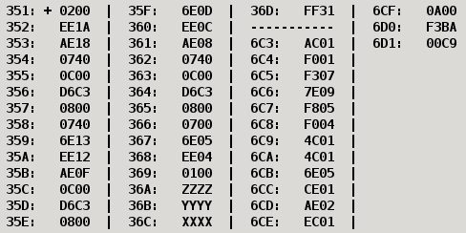
По выданному преподавателем варианту восстановить текст заданного варианта программы, определить предназначение и составить описание программы, определить область представления и область допустимых значений исходных данных и результата, выполнить трассировку программы.

Таблица описания программы
Адрес | Команда | Мнемоника | Комментарии | Пояснения
351 | +0200 | CLA | Очистка аккумулятора
352 | EE1A | ST 1A | Сохранение аккумулятора в ячейку 36D | Очищаем ячейку для ответа
353 | AE18 | LD 18 | Чтение данных из ячейки 36С | Переменная X
354 | 0740 | DEC
355 | 0С00 | PUSH | Кладем значение X-1 в стек
356 | D6C3 | CALL $6С3 | Кладем в стек значение IP, кладем в IP значение 6С3 | Заходим в подпрограмму
357 | 0800 | POP | Достаем значение из стека в аккумулятор
358 | 0740 | DEC
359 | 6Е13 | SUB 13 | Вычитаем из аккумулятора значение из ячейки 36D
35А | ЕЕ12 | ST 12 | Сохраняем данные в ячейку 36D
35B | АЕ0F | LD 0F | Берем данные из ячейки 36В | Переменная Y
35С | 0С00 | PUSH | Кладем значение Y в стек
35D | D6C3 | CALL $6С3 | Кладем в стек значение IP, кладем в IP значение 6С3 | Заходим в подпрограмму
35E | 0800 | POP | Достаем значение из стека в аккумулятор
35F | 6E0D | SUB 0D | Вычитаем из аккумулятора значение ячейки 36D
360 | ЕЕ0С | ST 0C | Сохраняем данные из аккумулятора в ячейку
361 | AE08 | LD 08 | Загрузить в аккумулятор значение ячейки 36А | Переменная Z
362 | 0740 | DEC
363 | 0С00 | PUSH | Кладем значение Z-1 в стек
364 | D6C3 | CALL $6С3 | Кладем в стек значение IP, кладем в IP значение 6С3 | Заходим в подпрограмму
365 | 0800 | POP | Достаем значение из стека
366 | 0700 | INC
367 | 6E05 | SUB 05 | Вычитаем из аккумулятора значение ячейки 36D
368 | ЕЕ04 | ST 04 | Сохраняем данные из аккумулятора в ячейку 36D
369 | 0100 | HLT
36A | ZZZZ | - | Переменная Z
36B | YYYY | - | Переменная Y
36C | XXXX | - | Переменная X
36D | FF31 | - | Результат | result = (f(z-1) + 1) - (f(y) - (f(x-1) - 1))
- | - | - | - | -
6С3 | AC01 | LD &01 | Загрузка операнда, косвенная относительная адресация со смещением (SP)
6С4 | F001 | BEQ 01 | (Z==1) -> IP+1 | Если операнд равен нулю, то пропускаем следующее условие
6С5 | F307 | BPL 07 | (N==0) -> IP+7 | Если число положительное, то переход к ячейке 6CD
6С6 | 7Е09 | CMP 09 | Выставить флаги по операции AC - (6D0) | (6D0) - данные для сравнения
6C7 | F805 | BLT 05 | Переход на 5 ячеек если меньше | Если число меньше или равно var_1, то переход к ячейке 6CD
6С8 | F004 | BEQ 04 | (Z==1) -> IP+4
6C9 | 4C01 | ADD &01 | Прибавляем к операнду значение операнда
6CA | 4C01 | ADD &01 | Прибавляем к операнду значение операнда
6CB | 6E05 | SUB 05 | Вычитаем значение ячейки 6D1
6CC | CE01 | JUMP 01 | Пропуск ячейки 6CD
6CD | AE02 | LD 02 | Загрузка значения var_1
6CE | EC01 | ST &01 | Кладем в стек получившееся значение | f(x) = var_1, if x>0 or x<=var_1;  else: 3x - var_2
6CF | 0A00 | RET | Возврат из подпрограммы
6D0 | F3BA | Данные | var_1
6D1 | 00C9 | Данные | var_2
Цель программы в нахождении значения функции от трех переменных:
result = (f(z-1) + 1) - (f(y) - (f(x-1) - 1))
result = f(x-1) - f(y) + f(z-1)
f(x) = if x>0 or x<=var_1: var_1
else: 3x - var_2

Assembler
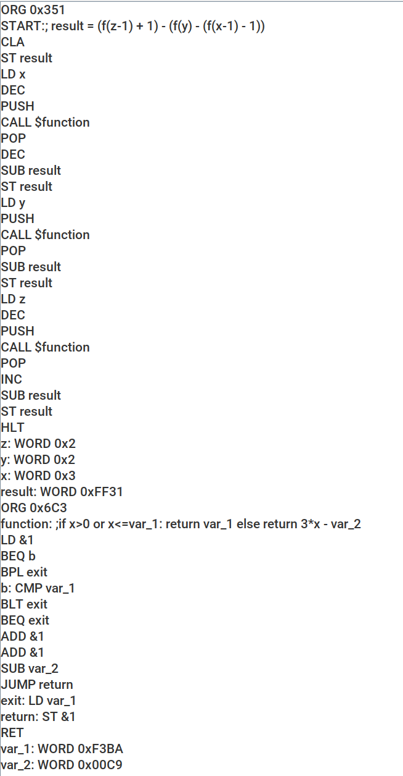

ОДЗ и ОПИ
X, y, z, var_1, var_2 - целые знаковые шестнадцатеричные числа
-2^15 < 3 * f(x) < 2^15 -1 -> -2^13 < F(x) < 2^13 (x, y, z)
-2^13 < var_1 < 2^13
3x - var_2 > -2^13(var_1 < x < 0)
x > -2^11, var_2 < 2^11
3x - var_2 < 2^13 -> var_2 > -2^13
ИТОГО:
x, y, z: -2^11 < x < 2^15-1
Var_1: -2^13 < var_1 < 2^13
Var_2: -2^13 < var_2 < 2^11
0x0 < Start_Program < 0x7FA
Start_Program + 0x20 < Start_Function < 0x7FC

Таблица трассировки
F(x-1) = F3BA
F(y) = FF37
F(z-1) = E737

Выполняемая команда/данные |  |  | Содержимое регистров процессора после выполнения команды |  |  |  |  |  |  | Ячейка, содержимое которой изменилось после выполнения команды
Адрес | Код | IP | CR | AR | DR | SP | BR | AC | NZVC | Адрес | Новый код
351 | 0200 | 351 | 0000 | 000 | 0000 | 000 | 0000 | 0000 | 0100
351 | 0200 | 352 | 0200 | 351 | 0200 | 000 | 0351 | 0000 | 0100
352 | EE1A | 353 | EE1A | 36D | 0000 | 000 | 001A | 0000 | 0100 | 36D | 0
353 | AE18 | 354 | AE18 | 36C | 07FF | 000 | 0018 | 07FF | 0000
354 | 0740 | 355 | 0740 | 354 | 0740 | 000 | 0354 | 07FE | 0001
355 | 0C00 | 356 | 0C00 | 7FF | 07FE | 7FF | 0355 | 07FE | 0001 | 7FF | 07FE
356 | D6C3 | 6C3 | D6C3 | 7FE | 0357 | 7FE | D6C3 | 07FE | 0001 | 7FE | 357
6C3 | AC01 | 6C4 | AC01 | 7FF | 07FE | 7FE | 0001 | 07FE | 0001
6C4 | F001 | 6C5 | F001 | 6C4 | F001 | 7FE | 06C4 | 07FE | 0001
6C5 | F307 | 6CD | F307 | 6C5 | F307 | 7FE | 0007 | 07FE | 0001
6CD | AE02 | 6CE | AE02 | 6D0 | F3BA | 7FE | 0002 | F3BA | 1001
6CE | EC01 | 6CF | EC01 | 7FF | F3BA | 7FE | 0001 | F3BA | 1001 | 7FF | F3BA
6CF | 0A00 | 357 | 0A00 | 7FE | 0357 | 7FF | 06CF | F3BA | 1001
357 | 0800 | 358 | 0800 | 7FF | F3BA | 000 | 0357 | F3BA | 1001
358 | 0740 | 359 | 0740 | 358 | 0740 | 000 | 0358 | F3B9 | 1001
359 | 6E13 | 35A | 6E13 | 36D | 0000 | 000 | 0013 | F3B9 | 1001
35A | EE12 | 35B | EE12 | 36D | F3B9 | 000 | 0012 | F3B9 | 1001 | 36D | F3B9
35B | AE0F | 35C | AE0F | 36B | 0000 | 000 | 000F | 0000 | 0101
35C | 0C00 | 35D | 0C00 | 7FF | 0000 | 7FF | 035C | 0000 | 0101 | 7FF | 0
35D | D6C3 | 6C3 | D6C3 | 7FE | 035E | 7FE | D6C3 | 0000 | 0101 | 7FE | 035E
6C3 | AC01 | 6C4 | AC01 | 7FF | 0000 | 7FE | 0001 | 0000 | 0101
6C4 | F001 | 6C6 | F001 | 6C4 | F001 | 7FE | 0001 | 0000 | 0101
6C6 | 7E09 | 6C7 | 7E09 | 6D0 | F3BA | 7FE | 0009 | 0000 | 0000
6C7 | F805 | 6C8 | F805 | 6C7 | F805 | 7FE | 06C7 | 0000 | 0000
6C8 | F004 | 6C9 | F004 | 6C8 | F004 | 7FE | 06C8 | 0000 | 0000
6C9 | 4C01 | 6CA | 4C01 | 7FF | 0000 | 7FE | 0001 | 0000 | 0100
6CA | 4C01 | 6CB | 4C01 | 7FF | 0000 | 7FE | 0001 | 0000 | 0100
6CB | 6E05 | 6CC | 6E05 | 6D1 | 00C9 | 7FE | 0005 | FF37 | 1000
6CC | CE01 | 6CE | CE01 | 6CC | 06CE | 7FE | 0001 | FF37 | 1000
6CE | EC01 | 6CF | EC01 | 7FF | FF37 | 7FE | 0001 | FF37 | 1000 | 7FF | FF37
6CF | 0A00 | 35E | 0A00 | 7FE | 035E | 7FF | 06CF | FF37 | 1000
35E | 0800 | 35F | 0800 | 7FF | FF37 | 000 | 035E | FF37 | 1000
35F | 6E0D | 360 | 6E0D | 36D | F3B9 | 000 | 000D | 0B7E | 0001
360 | EE0C | 361 | EE0C | 36D | 0B7E | 000 | 000C | 0B7E | 0001 | 36D | 0B7E
361 | AE08 | 362 | AE08 | 36A | F801 | 000 | 0008 | F801 | 1001
362 | 0740 | 363 | 0740 | 362 | 0740 | 000 | 0362 | F800 | 1001
363 | 0C00 | 364 | 0C00 | 7FF | F800 | 7FF | 0363 | F800 | 1001 | 7FF | F800
364 | D6C3 | 6C3 | D6C3 | 7FE | 0365 | 7FE | D6C3 | F800 | 1001 | 7FE | 365
6C3 | AC01 | 6C4 | AC01 | 7FF | F800 | 7FE | 0001 | F800 | 1001
6C4 | F001 | 6C5 | F001 | 6C4 | F001 | 7FE | 06C4 | F800 | 1001
6C5 | F307 | 6C6 | F307 | 6C5 | F307 | 7FE | 06C5 | F800 | 1001
6C6 | 7E09 | 6C7 | 7E09 | 6D0 | F3BA | 7FE | 0009 | F800 | 0001
6C7 | F805 | 6C8 | F805 | 6C7 | F805 | 7FE | 06C7 | F800 | 0001
6C8 | F004 | 6C9 | F004 | 6C8 | F004 | 7FE | 06C8 | F800 | 0001
6C9 | 4C01 | 6CA | 4C01 | 7FF | F800 | 7FE | 0001 | F000 | 1001
6CA | 4C01 | 6CB | 4C01 | 7FF | F800 | 7FE | 0001 | E800 | 1001
6CB | 6E05 | 6CC | 6E05 | 6D1 | 00C9 | 7FE | 0005 | E737 | 1001
6CC | CE01 | 6CE | CE01 | 6CC | 06CE | 7FE | 0001 | E737 | 1001
6CE | EC01 | 6CF | EC01 | 7FF | E737 | 7FE | 0001 | E737 | 1001 | 7FF | E737
6CF | 0A00 | 365 | 0A00 | 7FE | 0365 | 7FF | 06CF | E737 | 1001
365 | 0800 | 366 | 0800 | 7FF | E737 | 000 | 0365 | E737 | 1001
366 | 0700 | 367 | 0700 | 366 | 0700 | 000 | 0366 | E738 | 1000
367 | 6E05 | 368 | 6E05 | 36D | 0B7E | 000 | 0005 | DBBA | 1001
368 | EE04 | 369 | EE04 | 36D | DBBA | 000 | 0004 | DBBA | 1001 | 36D | DBBA
369 | 0100 | 36A | 0100 | 369 | 0100 | 000 | 0369 | DBBA | 1001

Ответ: DBBA(16) = -9286(10)

Вычисление вручную
F(x-1) = F3BA (-3142₁₀)

F(y) = FF37 (-201₁₀)
0000 0000 1100 1001 var_2
1111 1111 0011 0111 -var_2
FF37

F(z-1) = E737 (-6345₁₀)
1111 1000 0000 0000 (z-1)
1111 0000 0000 0000 2(z-1)
=================== +
1110 1000 0000 0000
1110 1000 0000 0000
0000 0000 1100 1001
=================== -
1110 0111 0011 0111
E737
Ответ: -3142+201-6345=-9286(10)

Вывод
При выполнении лабораторной работы я познакомился с основами написания кода на асемблере, а так же с конструкциями функций (CALL, RET) в БЭВМ.

